Equipo: BackNET Boys
Integrantes:
Jefferson Álvarez López
Luis Porras Ledezma
Walter Bonilla Gutierrez

Manual de uso

Para ejecutar el programa se debe escribir en la linea de comados:
Para usar UDP: python3 node.py -udp [ip] [mascara] [puerto]
Para usar TCP: python3 node.py -tcp [ip] [mascara] [puerto]
Donde los parámetros son obligatorios y:
[ip] debe ser la ip de la computadora que se esta usando.
[mascara] numero entre 8 y 30.
[puerto] es el puerto en el cual el servidor va a recibir conexiones.

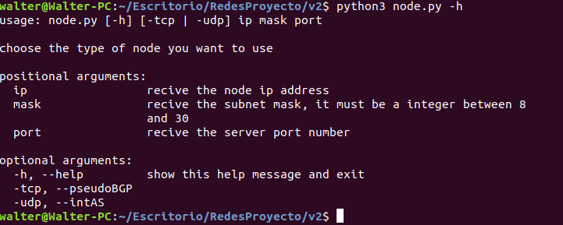

Casos de Prueba

1- En la siguiente imagen se puede ver el funcionamiento del programa usando TCP:
En la parte izquierda podemos ver como el nodo que actuá como cliente manda un mensaje con valores:
10.1.1.1/16/21
10.1.1.1/16/7
10.1.1.1/9/300
Luego en la parte derecha vemos como en el nodo que actuá como servidor al imprimir la tabla de alcanzabilidad solo se guardaron los valores:
10.1.1.1/16/7
10.1.1.1/9/300
Pues en el caso del valor 10.1.1.1/16/21 como se enviá un valor con la misma direccion de host y con un costo mejor (10.1.1.1/16/7) solo se guarda este ultimo.

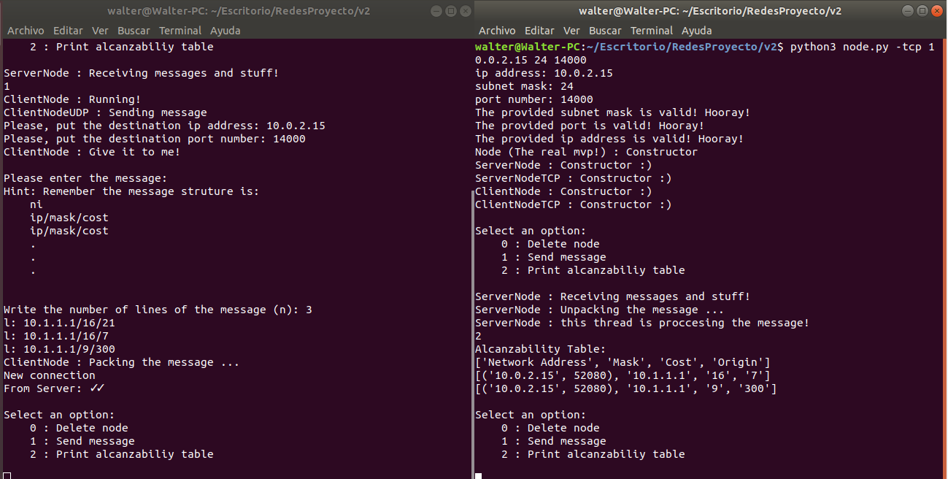

2- En la siguiente imagen se puede ver el funcionamiento del programa usando UDP:
En la parte derecha podemos ver como el nodo que actuá como cliente manda un mensaje con valores:
10.1.1.1/12/90
10.1.1.1/15/45
10.1.1.1/12/170
10.2.2.2/9/7
10.3.3.3/10/71
Luego en la parte izquierda vemos como en el nodo que actuá como servidor al imprimir la tabla de alcanzabilidad solo se guardaron los valores:
10.1.1.1/12/90
10.1.1.1/15/45
10.2.2.2/9/7
10.3.3.3/10/71
Pues en el caso del valor 10.1.1.1/12/170 como se envio un valor con la misma direccion de host y con un costo mejor (10.1.1.1/12/90) solo se guarda este ultimo.

